Работы на районный конкурс «Новогодняя сказка»
МБОУ СОШ с. Вал Руководитель кружка: Наймановская Ирина Анатольевна
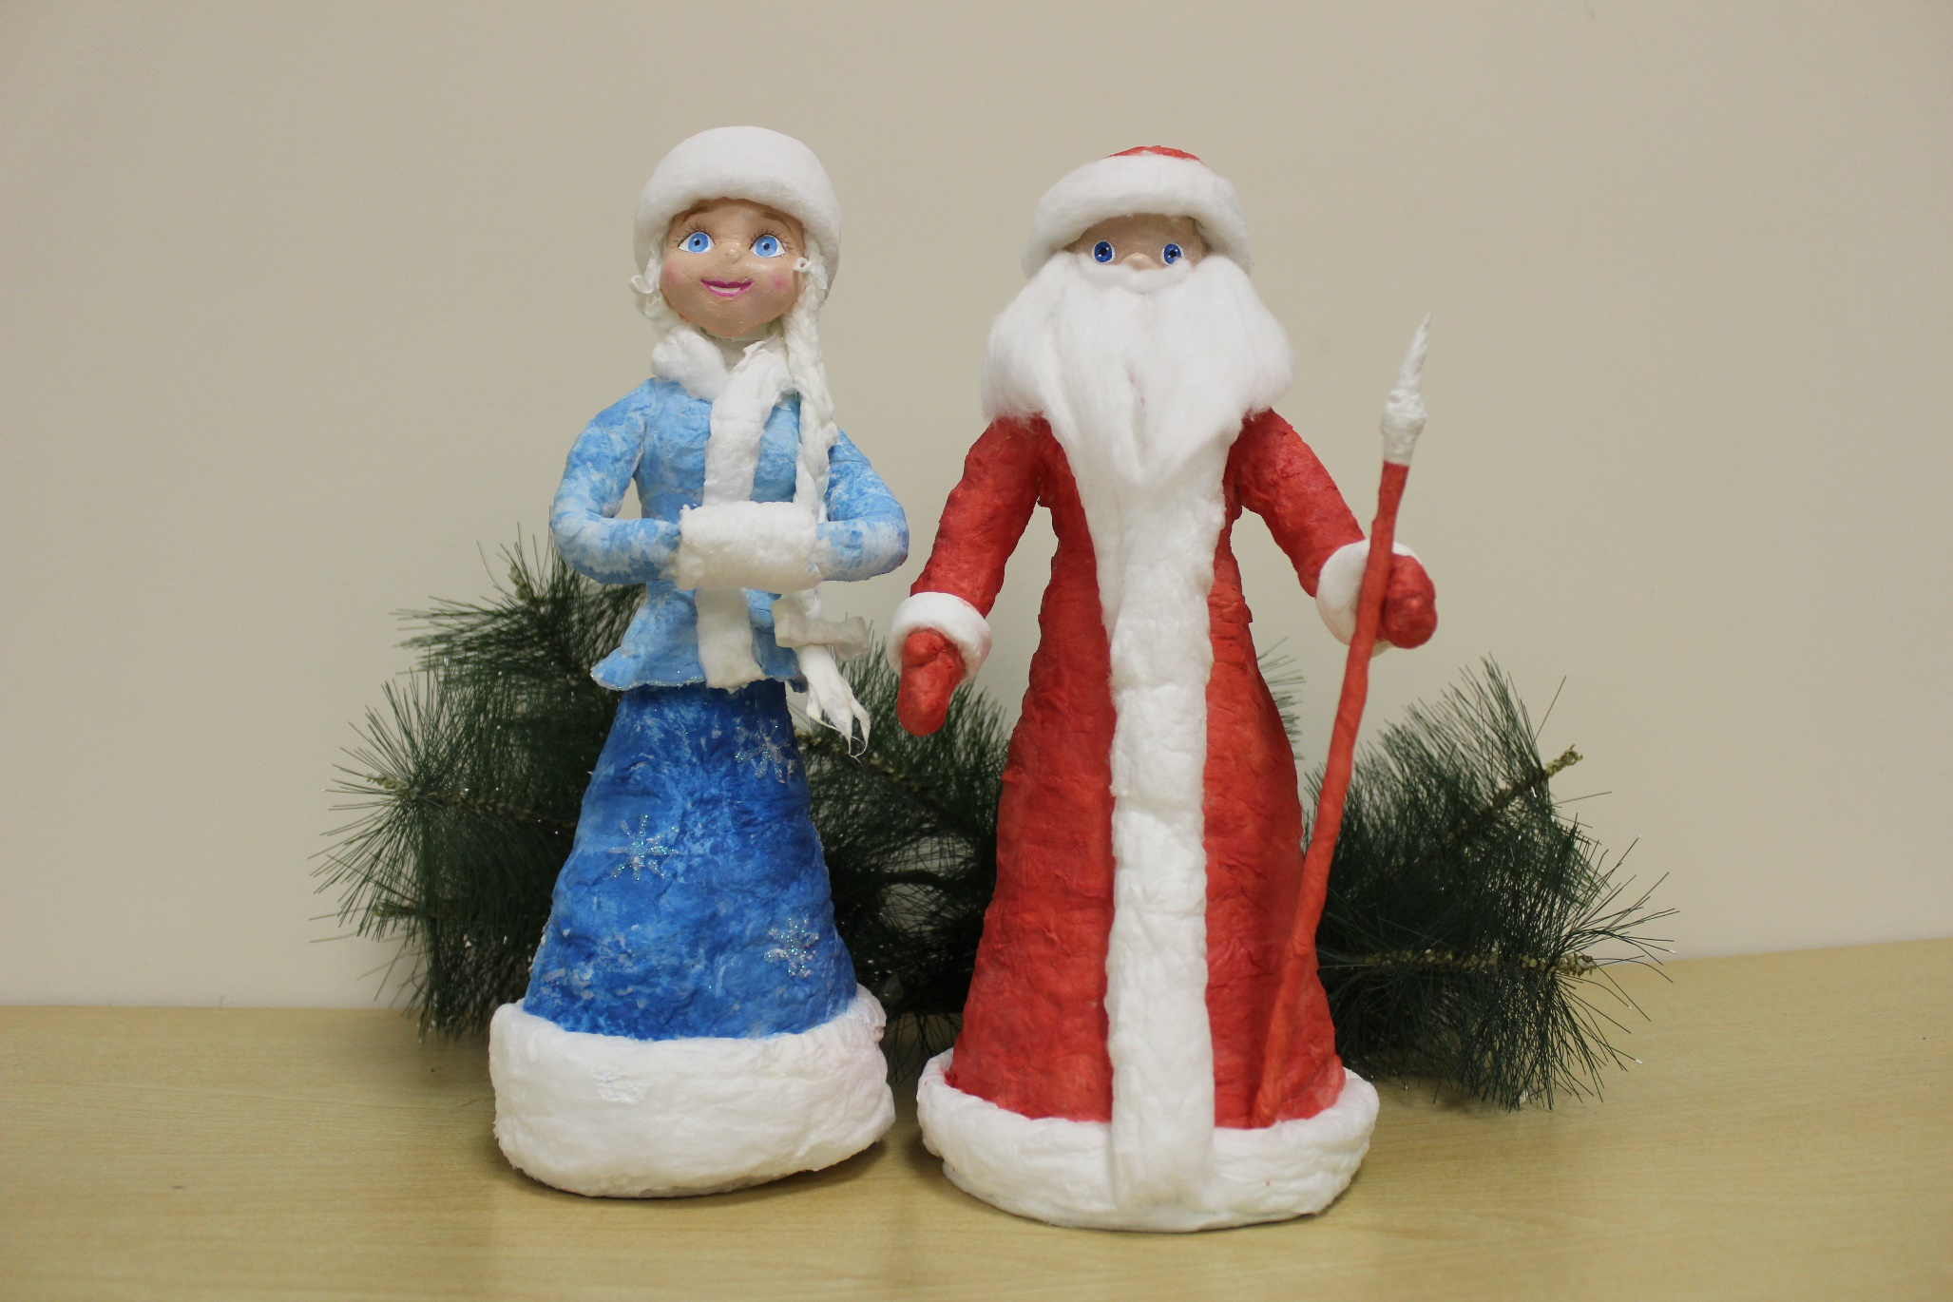
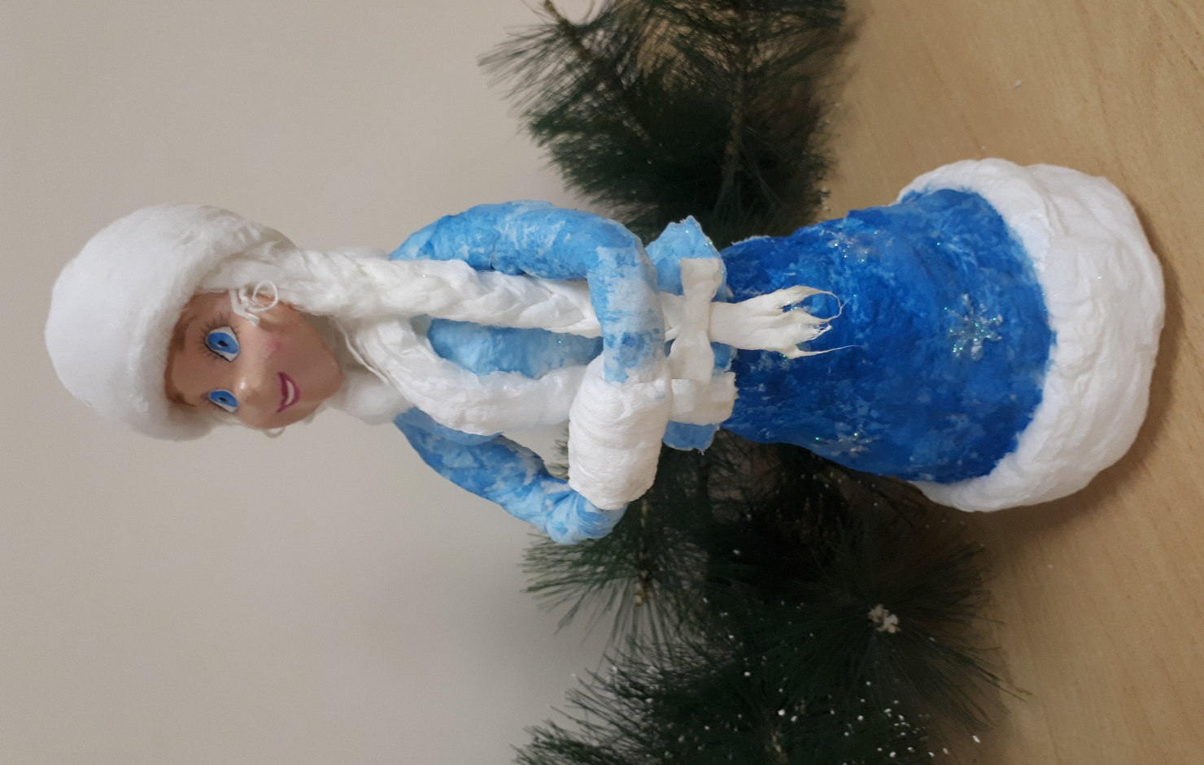
Ватная игрушка «Снегурочка» Ястреб Олеся 11 класс
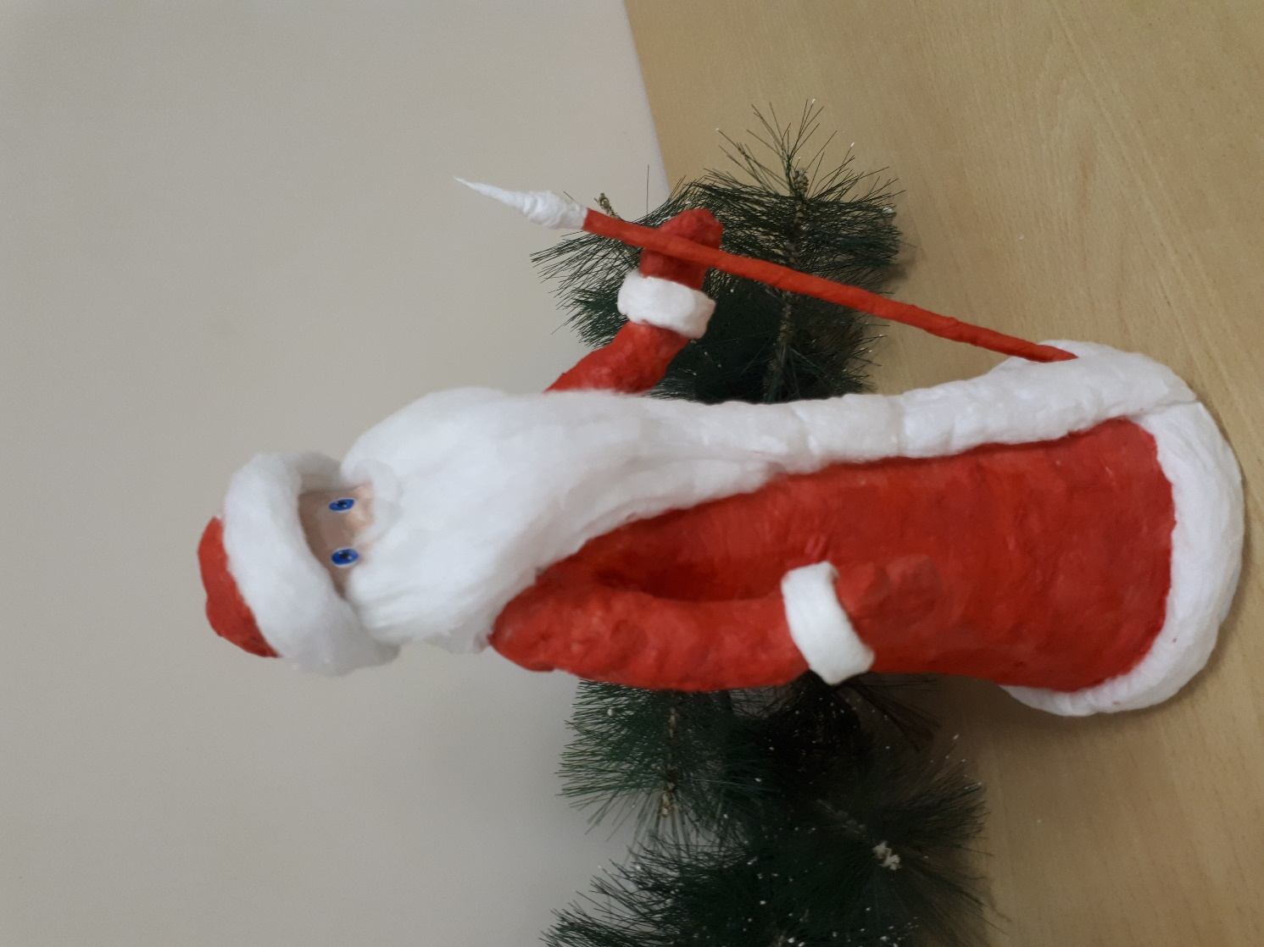
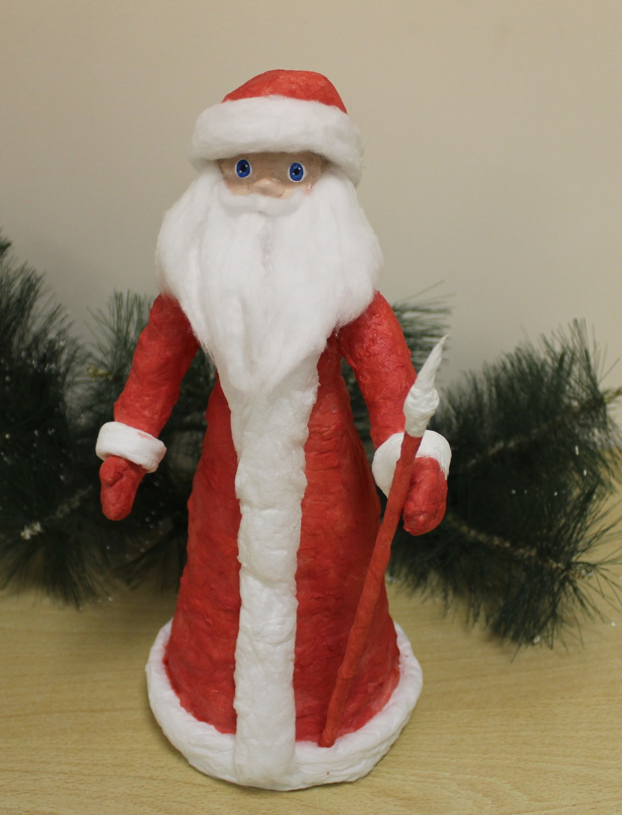
Ватная игрушка «Дед Мороз» Изотова Ксения 11 класс
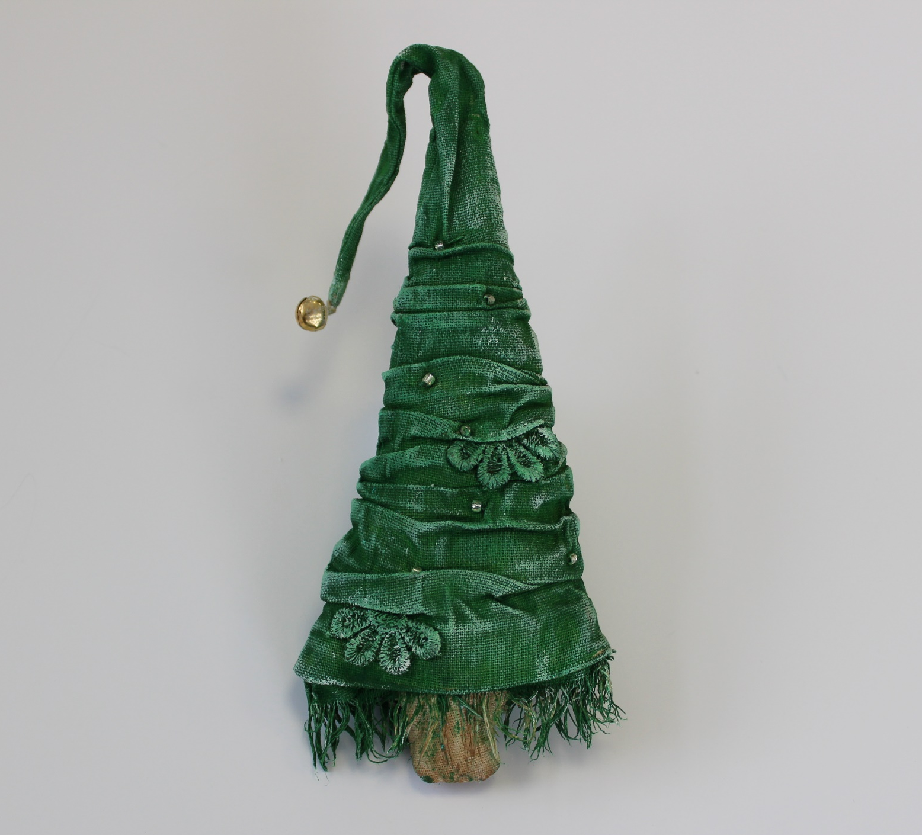
Брошка «Ёлочка» в технике грунтованный текстиль Носырева Анастасия 10 кл

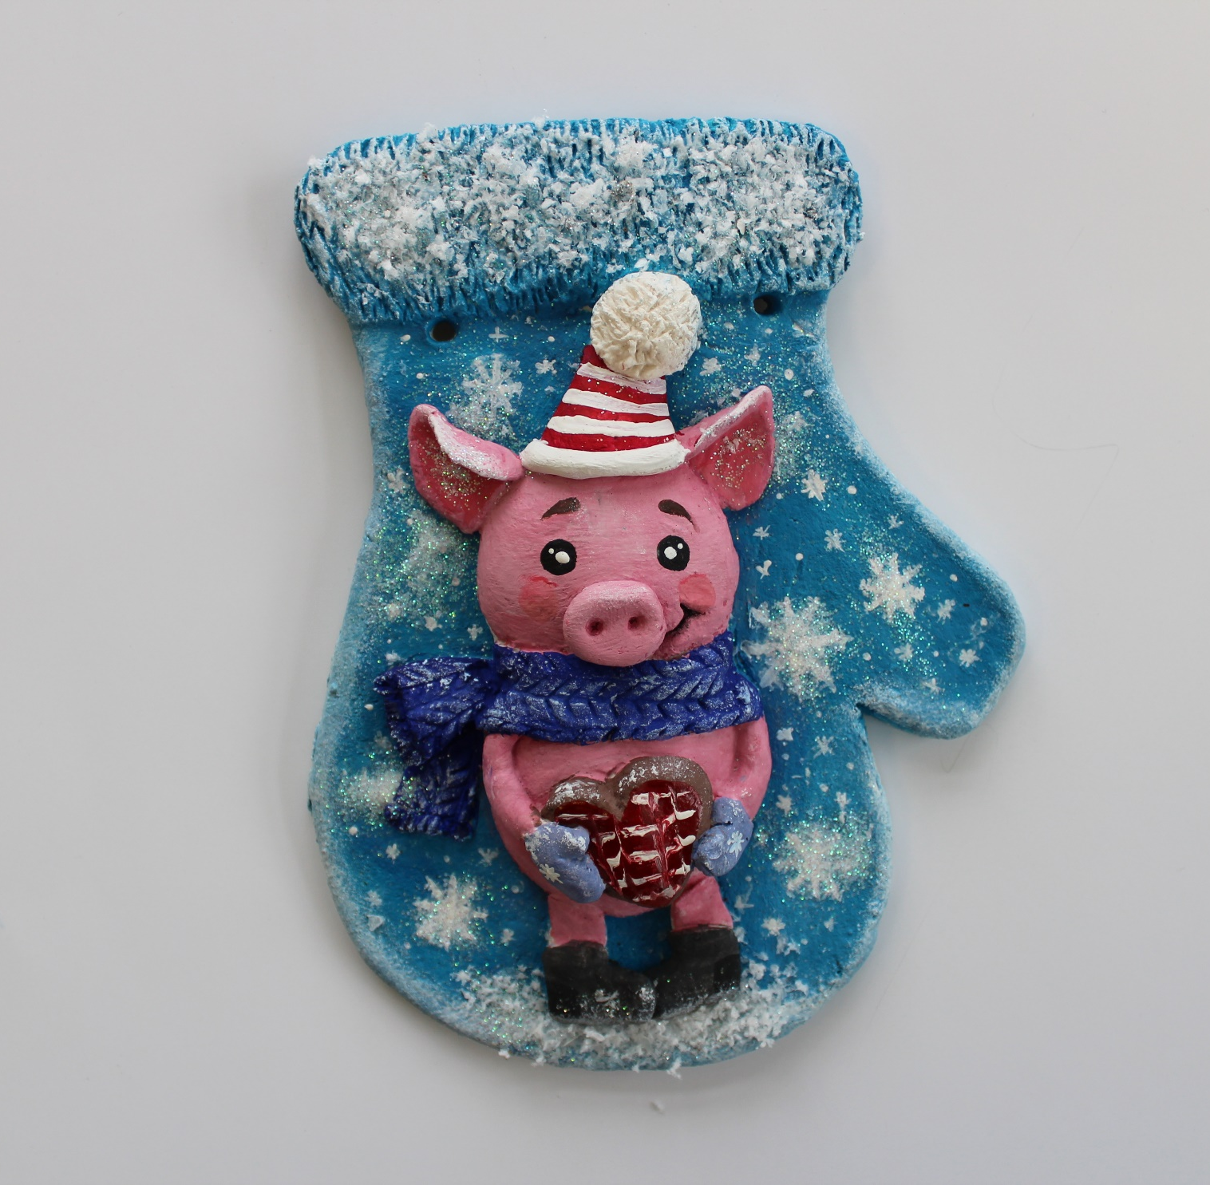
Подвеска из соленого теста Куцая Анна 8 класс
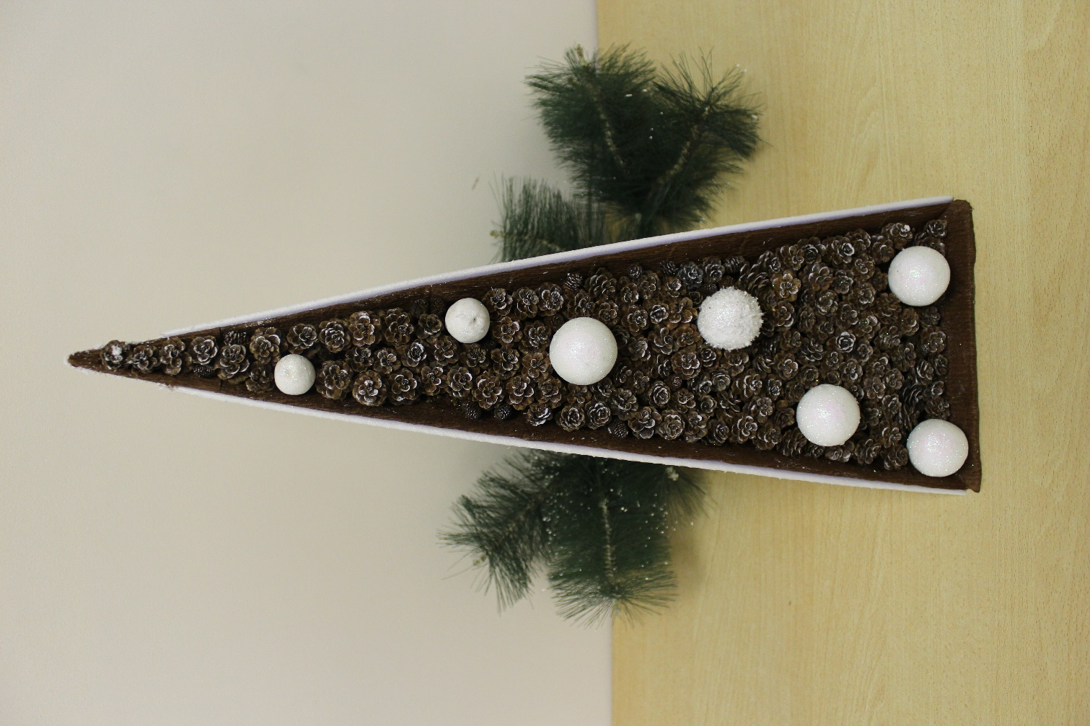
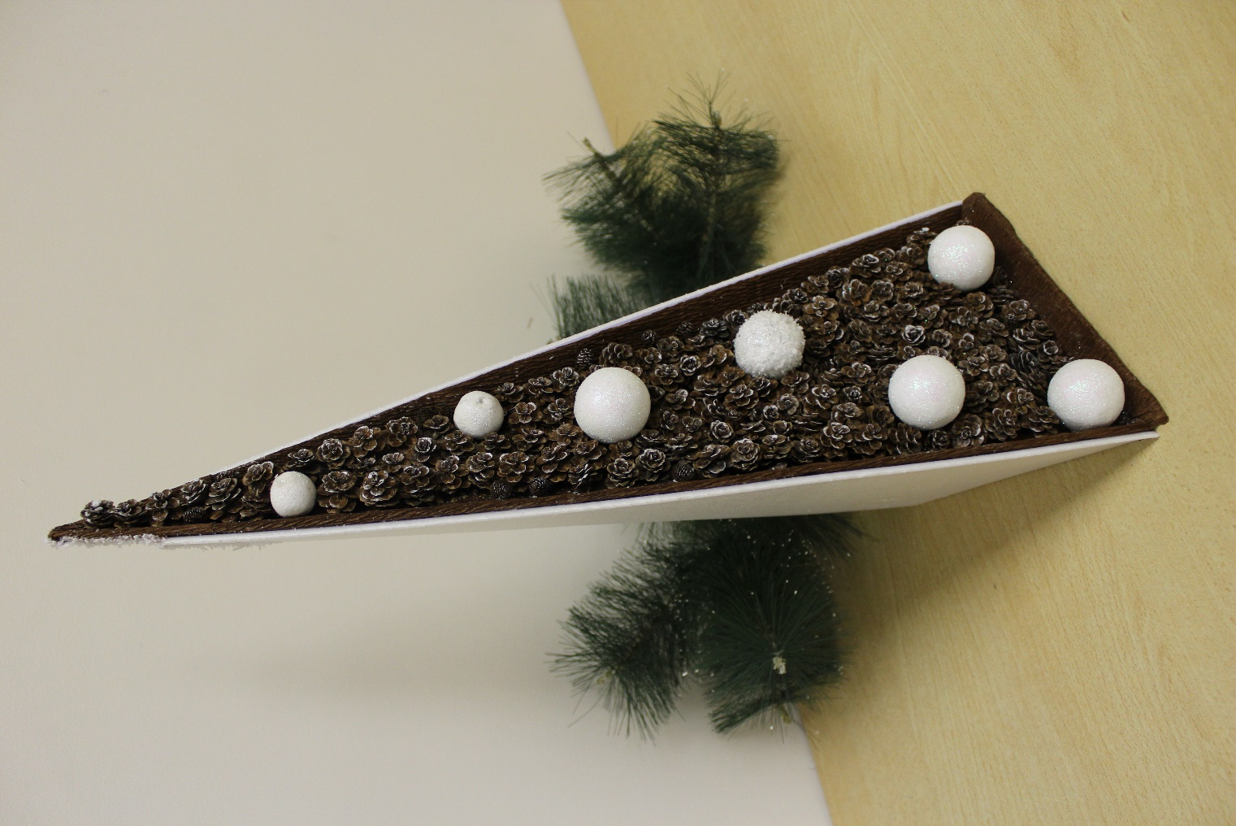
«Елочка» в технике свит-дизайн Романчина Надежда 7 класс
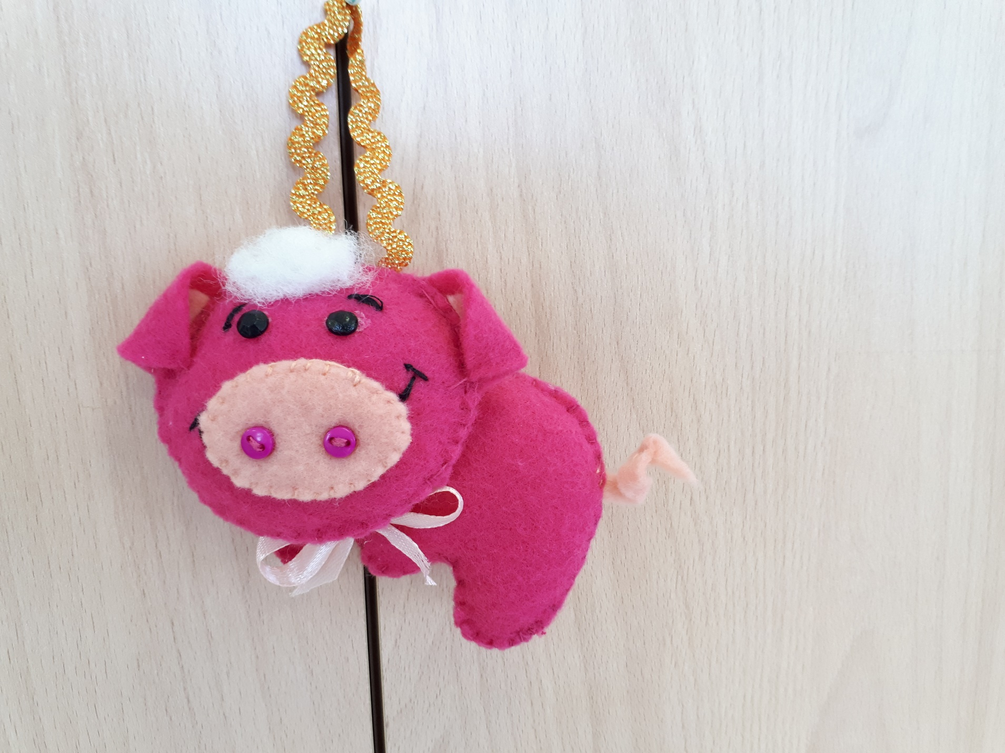
Игрушка на елку из фетра Годылова Снежана 6 класс
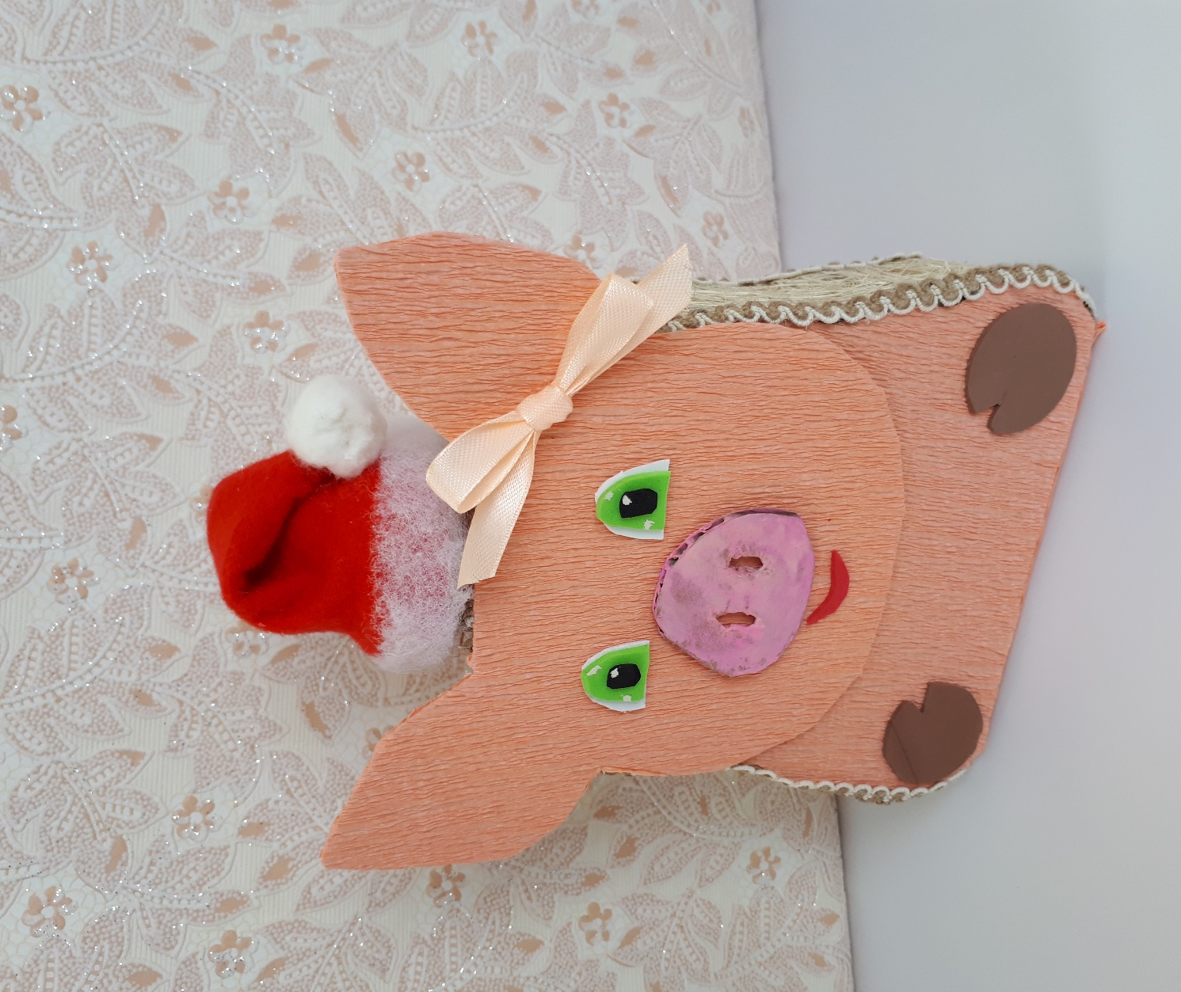
Коробка для новогоднего подарка «Свин» в технике свит-дизайн Горошко Регина 5 класс

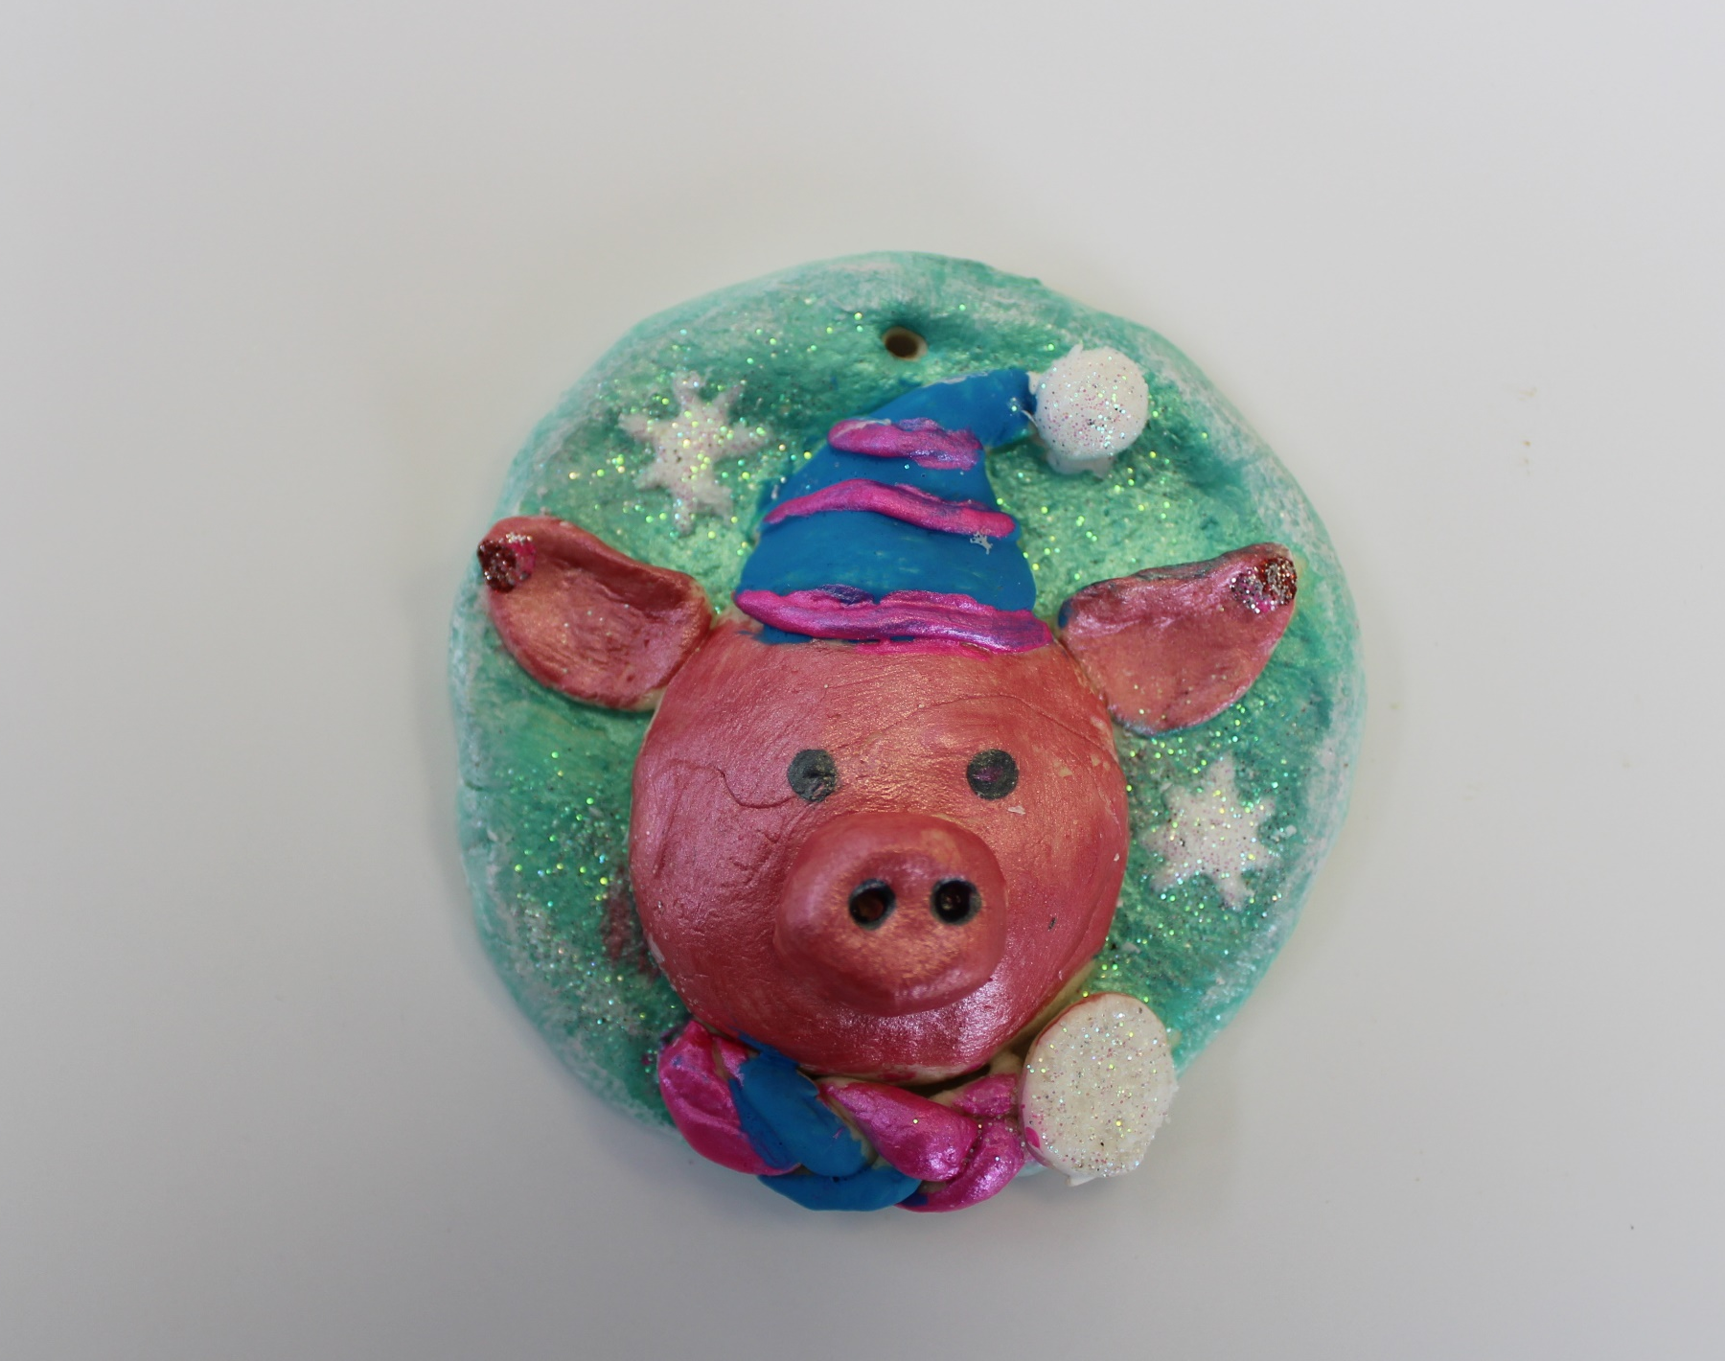
Магнитик из соленого теста Поддубная Лада 3 класс

